2011
Proyecto Final - IFES
Eric Brogin
Federico Mehring
Maximiliano Gamarra
Nicolás Giovi
13/06/2011
Slam: Sistema de Administración de Torneos de Tenis

Índice

REQUERIMIENTOS Y ESPECTATIVAS DEL CLIENTE ….................................................. 3
PRODUCT BACKLOG ….............................................................................................. 6
CASOS DE USO …...................................................................................................... 8
SPRINTS …................................................................................................................ 20
Sprint 0 …....................................................................................................... 20
Sprint 1 …....................................................................................................... 22
Sprint 2 …....................................................................................................... 30
Sprint 3 …....................................................................................................... 38
Sprint 4 …....................................................................................................... 45
Sprint 5 …....................................................................................................... 47

Requerimientos Y Expectativas Del Cliente
Descripción
La Federación Neuquina de Tenis es actualmente quien lleva registro de los torneos realizados por los clubes de la provincia de Neuquén. Actualmente llevan en forma manual dichos registros, lo que se vuelve una tarea tediosa y que precisa mucho tiempo, y necesitan un sistema para gestionar de manera rápida, íntegra y eficiente los mismos.
Por lo tanto el cliente solicita un sistema que:
Almacene los datos de sus empleados, árbitros y jugadores.
Los datos de los clubes y sus distintas sedes.
Las categorías diferenciadas por edad.
Los distintos torneos realizados por los clubes mencionados anteriormente.
Y que genere reportes de:
- Carnet de afiliado para los jugadores federados.
- Cupones de inscripción a los distintos torneos.
- Llaves de cada torneo.
- Estadísticas de cada jugador.
Detalle
De Los Jugadores:
De estos se deberán almacenar los siguientes datos:
Personales:
- DNI
- Apellido Y Nombre
- Nacionalidad
- Fecha De Nacimiento
- Domicilio (Localidad Y Dirección)
- Contacto (Teléfono Fijo, Celular y Email)
Profesionales:
- Categoría a la que pertenece y perteneció con sus respectivos puntajes, estos constan de:
-Torneos Singles Jugados y Completados
- Partidos En Torneos Singles y Dobles Jugados, Ganados y Perdidos.
- Puntos obtenidos en cada torneo.
* Nota: La categoría la deberá calcular sola el sistema basándose en la fecha de nacimiento.
** Nota: Posiblemente los jugadores también cuenten con un usuario y contraseña para loguearse en una posible complementación web.
*** Nota: Los jugadores menores de edad deberán contar con un Padre o Tutor mayor de edad de los cuales se guardarán el Nombre del mismo y su relación con el menor.
De Los Empleados:
De estos se deberán los mismos datos personales de los jugadores, y como estos serán quienes usaran el sistema deberán contar con un usuario y password. Además se deberá almacenar el puesto que ocupan dentro de la organización.
De Los Árbitros:
De estos se deberán los mismos datos personales que los jugadores, pero además se deberán agregar su nivel y placa (badge).
* Nota: Posiblemente los árbitros también cuenten con un usuario y contraseña para loguearse en una posible complementación web.
De Los Clubes:
Se deberán almacenar los siguientes datos:
- Nombre Del Club
- Nombre Del Presidente
- Una Lista con las sedes que posee cada club.
De las Sedes habrá que almacenar los siguientes datos:
- Domicilio (Localidad, Dirección)
- Contacto
- Cantidad y Tipo de Canchas
De Las Categorías:
Estas poseen un nombre único y se diferencian por rango de edad, estas son definidas por la Asociación Argentina de Tenis (AAT).
De Los Torneos:
Estos poseen un nombre, fecha de inicio y fecha de fin de inscripción al mismo, fecha de inicio y fin de juego, categoría, sexo (femenino, masculino o mixto), club anfitrión a cargo, tipo de torneo (abierto o cerrado), tipo de suelo en que se juega, cupo máximo de inscripciones, puntos por ronda que se asignan a los participantes.
* Nota: a cada participante se le asignan los puntos de acuerdo a la ronda a la que llegaron.
** Nota: solo se podrán inscribir aquellos jugadores que cumplan todos los requisitos previos, tanto de sexo, categoría y que se inscriban dentro del plazo predefinido.
Del Carnet de Afiliado:
Todos los jugadores, para participar en un torneo, deben estar federados en donde deseen jugar, momento en el cual se les dará un Carnet que corroborará la entidad del mismo. Éste debe poseer el número de afiliado, foto, nombre, apellido y fecha de afiliación.
Del Cupón de Inscripción:
Éste se creará en el momento en que un Jugador se inscriba en un torneo y servirá como comprobante por cualquier inconveniente. Contendrá número de inscripción, torneo al que se inscribió con su respectiva categoría y fecha de inscripción, además de sus datos personales.

Llave del Torneo:
Al momento de cerrarse un torneo por fecha de cierre de inscripciones o por cupo completo, la Federación envía al club anfitrión la lista de inscriptos que participarán en la competencia ordenados por puntaje. Acto siguiente, el club realiza una ceremonia sorteo en la cual se determina el orden, fecha y contrincantes en cada partido. Éste envía a la Federación ésta lista para que se realice la Llave Final del Torneo con el detalle de partidos, fecha, sede y eventualmente el resultado.
* Nota: primero se creará una llave sin resultados y éstos serán completados posteriormente a medida que avance el torneo.
Estadísticas de Jugadores:
En este reporte se deberán mostrar las estadísticas de cada jugador en una categoría en particular, ordenados por los puntos obtenidos durante su carrera.
Product Backlog
Id | Nombre | Imp | T. Est.  (días) | Detalle | Notas
1 | ABM Jugadores | 90 | 10 | Se realizará un formulario, mediante el cual se puedan insertar y modificar los datos. | En caso de jugadores mayores, se ocultará los campos para padres o tutores.
2 | ABM Empleados | 90 | 2 | Se utilizará el mismo formulario que los jugadores. | Se agrega el campo para el puesto.
3 | ABM Árbitros | 90 | 2 | Se utilizará el mismo formulario que los jugadores. | Se agregan los campos para el nivel y el badge.
4 | ABM Clubes | 70 | 2 | Se creará un formulario que liste todos los clubes y desde ese mismo se vaya a otro para dar de alta y modificar los existentes. | Hay que ver cómo hacer la vinculación con el ABMJugadores
5 | ABM Sedes | 60 | 3 | Se creará un formulario que liste las sedes de un club y desde ese mismo se vaya a otro para dar de alta y editar los existentes. | Validar existencia de clubes en el sistema.
6 | ABM Categorías | 45 | 1 | Se creará un formulario que liste las categorías y desde ese mismo se vaya a otro para dar de alta y modificar las existentes. | No preocuparse de la vinculación con los jugadores todavía.
7 | ABM Torneos | 50 | 5 | Se creará un formulario que liste los torneos y desde ese mismo se vaya a otro para dar de alta y editar los existentes. | Ordenar por fecha Descendente
8 | ABM Partidos | 40 | 10 | Se creará un formulario que liste los partidos de un torneo y desde ese mismo se vaya a otro para dar de alta y posteriormente asignar resultados.
9 | FRM Reportes | 30 | 2 | Se creará un formulario que liste todos los tipos de reportes que servirá de contenedor y visor de los mismos.
10 | RPT Carnet Afiliado | 20 | 3 | Se creará un reporte que sirva de Carnet para los Afiliados a la Federación con sus datos pertinentes. | Se usará Cristal Reports para el mismo.
11 | RPT Cupón Inscripción | 20 | 3 | Se creará un reporte que sirva de comprobante de inscripción de un afiliado a un torneo. | Se usará Cristal Reports para el mismo.
12 | RPT Llave Torneo | 20 | 3 | Se creará un reporte que tenga el detalle de partidos para que el club tenga como referencia. | Posteriormente se agregarán los resultados.
13 | RPT Estadísticas | 20 | 3 | Se creará un reporte que contenga la lista de jugadores por categoría. | Se usará Cristal Reports para el mismo.

Casos de Uso
Nro.: 01 | Nombre: Alta De Jugadores
Backlog: ABMJugadores
Actores: Empleado
Descripción
Se crea un jugador en la base de datos un nuevo jugador que contiene Datos Personales, Profesionales y de Login.
Escenario Ideal
No existe el jugador en la base de datos, por lo tanto se agrega.
Escenario Alternativo
El Jugador ya existe en la base de datos, por lo tanto se traen los datos para poder modificar alguno.

Nro.: 02 | Nombre: Modificación De Jugadores
Backlog: ABM Jugadores
Actores: Empleado
Descripción
Se traen desde la base de datos los datos tanto personales como profesionales del jugador y luego de modificarlos se guardan nuevamente en la base de datos.
Escenario Ideal
El jugador existe y puede ser modificado.
Escenario Alternativo
El jugador no está cargado en la base de datos y se debe agregar.

Nro.: 03 | Nombre: Baja de Jugadores
Backlog: ABM Jugadores
Actores: Empleado
Descripción
No se borrara el jugador de la base de datos, en cambio se modificara una variable de estado.
Escenario Ideal
El jugador existe en la base de datos.
Escenario Alternativo

Nro.: 04 | Nombre: Lista de Jugadores
Backlog: Listar Jugadores
Actores: Empleado
Descripción
Se listaran todos jugadores de un club determinado
Escenario Ideal
Que existan jugadores en la base de datos
Escenario Alternativo
Que no existan jugadores en la base de datos y de la opción a agregar uno.

Nro.: 05 | Nombre: Alta de Empleados
Backlog: ABM Jugadores
Actores: Empleado
Descripción
Se crea un Empleado en la base de datos un nuevo jugador que contiene Datos Personales, Profesionales y de Login.
Escenario Ideal
No existe el jugador en la base de datos, por lo tanto se agrega.
Escenario Alternativo
El Jugador ya existe en la base de datos, por lo tanto se traen los datos para poder modificar alguno.

Nro.: 06 | Nombre: Modificación de Empleados
Backlog: ABM Jugadores
Actores: Empleado
Descripción
Se traen desde la base de datos los del empleado y luego de modificarlos se guardan nuevamente en la base de datos.
Escenario Ideal
El Empleado existe en la base de datos.
Escenario Alternativo
El Empleado no está cargado en la base de datos y se debe agregar.

Nro.: 07 | Nombre: Baja de Empleados
Backlog: ABM Jugadores
Actores: Empleado
Descripción
No se borrara el Empleado de la base de datos, en cambio se modificara una variable de estado.
Escenario Ideal
El jugador existe en la base de datos.
Escenario Alternativo

Nro.: 08 | Nombre: Lista de Empleados
Backlog: Listar Jugadores
Actores: Empleado
Descripción
Se listaran todos Empleados La Federación
Escenario Ideal
Existen empleados en la base de datos
Escenario Alternativo

Nro.: 09 | Nombre: Alta De Árbitros
Backlog: ABMJugadores
Actores: Empleado
Descripción
Se crea un Arbitro en la base de datos un nuevo jugador que contiene Datos Personales y Profesionales
Escenario Ideal
No existe el Arbitro en la base de datos, por lo tanto se agrega.
Escenario Alternativo
El Arbitro ya existe en la base de datos, por lo tanto se traen los datos para poder modificar alguno.

Nro.: 10 | Nombre: Modificación De Árbitros
Backlog: ABMJugadores
Actores: Empleado
Descripción
Se traen desde la base de datos los datos del Árbitro y luego de modificarlos se guardan nuevamente en la base de datos.
Escenario Ideal
No existe el Arbitro en la base de datos, por lo tanto se agrega.
Escenario Alternativo
El Arbitro ya existe en la base de datos, por lo tanto se traen los datos para poder modificar alguno.

Nro.: 11 | Nombre: Baja De Árbitros
Backlog: ABMJugadores
Actores: Empleado
Descripción
No se borrara el Empleado de la base de datos, en cambio se modificara una variable de estado.
Escenario Ideal
El Arbitro existe en la base de datos.
Escenario Alternativo

Nro.: 12 | Nombre: Lista De Árbitros
Backlog: ABMJugadores
Actores: Empleado
Descripción
Se listaran todos Árbitros registrados en la federación
Escenario Ideal
Existen Árbitros en la base de datos.
Escenario Alternativo

Nro.: 13 | Nombre: Alta de Clubes
Backlog: ABMClubes
Actores: Empleado
Descripción
Se agrega un nuevo club a la base de datos.
Escenario Ideal
No existe un club con ese nombre en la base.
Escenario Alternativo
En caso de existir un club con ese nombre se le solicita al empleado que cargue otro con otro nombre

Nro.: 14 | Nombre: Modificación De Clubes
Backlog: ABMJugadores
Actores: Empleado
Descripción
Se traen desde la base de datos los datos del club y luego se guarda la modificación.
Escenario Ideal
Existe el club en la base de datos.
Escenario Alternativo
El club no existe por lo tanto se solicita que se agregue

Nro.: 15 | Nombre: Baja De Clubes
Backlog: ABMJugadores
Actores: Empleado
Descripción
No se borrara el Club de la base de datos, en cambio se modificara una variable de estado.
Escenario Ideal
El Club se encuentra "Activo".
Escenario Alternativo

Nro.: 16 | Nombre: Lista De Clubes
Backlog: Lista de Clubes
Actores: Empleado
Descripción
Se listaran todos Clubes registrados en la federación
Escenario Ideal
Que haya clubes en la base de datos.
Escenario Alternativo
Que no existan clubes por lo cual se solicita que se cargue al menos uno.

Nro.: 17 | Nombre: Alta de Afiliación
Backlog: ABMJugadores
Actores: Empleado
Descripción
Se crea el vinculo entre el club y el jugador.
Escenario Ideal
Existe el jugador y un club al cual afiliarlo
Escenario Alternativo
No existen clubes en la base de datos por lo tanto se solicita que se agregue uno.

Nro.: 18 | Nombre: Baja de Afiliación
Backlog: ABMClubes
Actores: Empleado
Descripción
Se agrega un nuevo club a la base de datos.
Escenario Ideal
No existe un club con ese nombre en la base.
Escenario Alternativo
En caso de existir un club con ese nombre se le solicita al empleado que cargue otro con otro nombre

Nro.: 19 | Nombre: Lista De Afiliaciones
Backlog: ABMJugadores
Actores: Empleado
Descripción
Se listan todos los jugadores que estén afiliados a un club.
Escenario Ideal
Existe el club y tiene jugadores afiliados.
Escenario Alternativo
El club no existe o no tiene jugadores afiliados.

Nro.: 20 | Nombre: Alta de Sedes
Backlog: ABMSedes
Actores: Empleado
Descripción
Se crea una Sede de un Club en la base de datos.
Escenario Ideal
Existe el club al cual pertenece
Escenario Alternativo
No existe el club al que pertenece en la base de datos por lo tanto debe agregarse.

Nro.: 21 | Nombre: Modificación de Sedes
Backlog: ABMSedes
Actores: Empleado
Descripción
Se traen los datos desde la base de datos y luego se guarda la modificación.
Escenario Ideal
La Sede a modificar existe en la base de datos.
Escenario Alternativo
En caso de no existir, deberá crearse una nueva con los datos necesarios.

Nro.: 22 | Nombre: Lista de Sedes
Backlog: ABMSedes
Actores: Empleado
Descripción
Se listan todas las Sedes filtradas por el Club al que pertenecen.
Escenario Ideal
Existen Clubes y Sedes en la base de datos.
Escenario Alternativo
No existen Sedes para ese Club, por lo que no se muestra ninguna.

Nro.: 23 | Nombre: Alta de Canchas
Backlog: ABMSedes
Actores: Empleado
Descripción
Se crea una nueva Cancha para una Sede en particular con todos los datos necesarios.
Escenario Ideal
Existe la Sede en la que se van a agregar las canchas.
Escenario Alternativo
No existe la Sede en la que se van a agregar las canchas, por lo que se debe agregar una.

Nro.: 24 | Nombre: Modificación de Canchas
Backlog: ABMSedes
Actores: Empleado
Descripción
Se modifica una Cancha existente.
Escenario Ideal
Elije una Cancha de la lista, se modifica y se guardan los cambios en la base de datos.
Escenario Alternativo
En caso de no existir la cancha, se solicita que se cree una nueva.

Nro.: 25 | Nombre: Lista De Canchas
Backlog: ABMSedes
Actores: Empleado
Descripción
Se listan todas las Canchas filtradas por la Sede a la que pertenecen.
Escenario Ideal
Existen Canchas para la Sede.
Escenario Alternativo
La Sede no posee Canchas, por lo que no se lista ninguna. Se solicita agregar una nueva.

Nro.: 26 | Nombre: Alta De Categorías
Backlog: ABMCategorías
Actores: Empleado
Descripción
Se crea una nueva Categoría para un rango válido de Edades.
Escenario Ideal
Se guarda la Categoría en la base de datos.
Escenario Alternativo

Nro.: 27 | Nombre: Modificación de Categorías
Backlog: ABMCategorías
Actores: Empleado
Descripción
Se traen los datos desde la base de datos y se guardan los cambios realizados.
Escenario Ideal
La Categoría existe en la Base de datos. Los cambios se guardan correctamente.
Escenario Alternativo
En caso de no existir la Categoría, se solicita que se agregue una nueva.

Nro.: 28 | Nombre: Baja de Categorías
Backlog: ABMCategorias
Actores: Empleado
Descripción
Se da de baja una Categoría de la base de datos.
Escenario Ideal
Se trae la Categoría desde la base de datos y se le cambia el estado a "Deshabilitado"
Escenario Alternativo
La Categoría no existe.

Nro.: 29 | Nombre: Lista De Categorías
Backlog: ABMCategorias
Actores: Empleado
Descripción
Se listan todas las Categorías del sistema.
Escenario Ideal
Existen categorías almacenadas en la base de datos.
Escenario Alternativo
No existen categorías guardadas, por lo que se solicita que se cargue al menos una.

Nro.: 30 | Nombre: Alta de Inscripciones
Backlog: ABMTorneos
Actores: Empleado o Jugador
Descripción
Se inscribe al Jugador en un Torneo dentro de su Categoría y dentro de las fechas de inscripción.
Escenario Ideal
El Jugador se inscribe al Torneo y se le imprime un cupón comprobante de Inscripción.
Escenario Alternativo
El Jugador no está en condiciones de inscribirse. No se guardan los cambios.

Nro.: 31 | Nombre: Baja de Inscripciones
Backlog: ABMTorneos
Actores: Empleado
Descripción
Se Elimina la Inscripción de la base de datos.
Escenario Ideal
Se selecciona la Inscripción y se procede con la eliminación.
Escenario Alternativo

Nro.: 32 | Nombre: Lista De Inscripciones
Backlog: ABMTorneos
Actores: Empleado
Descripción
Se listan las Inscripciones de un Torneo en particular.
Escenario Ideal
Existen el Torneo y sus respectivas inscripciones en la base de datos.
Escenario Alternativo
No existen Inscripciones, por lo que solicita que se cargue una.

Nro.: 33 | Nombre: Alta de Torneos
Backlog: ABMTorneos
Actores: Empleado
Descripción
Se crea un nuevo Torneo llenando todos los campos requeridos.
Escenario Ideal
No existen torneos con ese nombre, por lo que se agrega a la base de datos.
Escenario Alternativo
El Torneo ya existe, se lo trae desde la base de datos para modificarlo.

Nro.: 34 | Nombre: Modificación de Torneos
Backlog: ABMTorneos
Actores: Empleado
Descripción
Se traen los datos desde la base de datos y se guardan los cambios realizados.
Escenario Ideal
El Torneo existe en la Base de datos. Los cambios se guardan correctamente.
Escenario Alternativo
En caso de no existir el Torneo, se solicita que se agregue uno nuevo.

Nro.: 35 | Nombre: Baja de Torneos
Backlog: ABMTorneos
Actores: Empleado
Descripción
Se le cambia el estado al Torneo a "Cancelado".
Escenario Ideal
Se selecciona el Torneo de una lista y se le cambia el estado a "Cancelado".
Escenario Alternativo

Nro.: 36 | Nombre: Lista De Torneos
Backlog: ABMTorneos
Actores: Empleado
Descripción
Se listan todos los Torneos del sistema ordenados por fecha.
Escenario Ideal
Existen Torneos en el sistema.
Escenario Alternativo
No existen Torneos cargados en el sistema, por lo que solicita que se cargue uno.

Nro.: 37 | Nombre: Actualización de Torneos
Backlog: ABMTorneos
Actores: Sistema
Descripción
El sistema debe cambiar el estado automáticamente de acuerdo a las fechas determinadas y al cupo del mismo.
Escenario Ideal
Se cambia el estado del Torneo.
Escenario Alternativo

Nro.: 38 | Nombre: Alta de Partidos
Backlog: ABMPartidos
Actores: Empleado
Descripción
Se crea un nuevo Partido para un torneo con los contrincantes.
Escenario Ideal
Los contrincantes deben estar inscriptos al Torneo y no deben estar en otro partido.
Escenario Alternativo

Nro.: 39 | Nombre: Modificación de Partidos
Backlog: ABMPartidos
Actores: Empleado
Descripción
Se traen los datos desde la base de datos y se guardan los cambios realizados.
Escenario Ideal
El partido existe en la base de datos. Los cambios se guardan correctamente.
Escenario Alternativo
En caso de no existir el partido, se solicita que se lo agregue.

Nro.: 40 | Nombre: Baja de Partidos
Backlog: ABMPartidos
Actores: Empleado
Descripción
Se le cambia el estado al Partido a "Deshabilitado".
Escenario Ideal
Se traen los datos del partido desde la base de datos y se le cambia el estado.
Escenario Alternativo
No existe el Partido.

Nro.: 41 | Nombre: Lista De Partidos
Backlog: ABMPartidos
Actores: Empleado
Descripción
Se listan todos Partidos que posee el Torneo.
Escenario Ideal
Existen Partidos para el Torneo que se busca.
Escenario Alternativo
No existen Partidos cargados para ese Torneo en el sistema, por lo que solicita que se cargue uno.

Nro.: 42 | Nombre: Calcular Resultado de Partidos
Backlog: ABMPartidos
Actores: Sistema
Descripción
Tras ingresar el resultado de un partido el sistema debe seleccionar el ganador y asignarlo a la siguiente ronda.
Escenario Ideal
Escenario Alternativo

Nro.: 43 | Nombre: Crear Reporte de Cupón De Inscripción
Backlog: RPT CuponInscripcion
Actores: Empleado
Descripción
Se crea un cupón para el jugador con los datos de la inscripción a un torneo
Escenario Ideal
Escenario Alternativo

Nro.: 44 | Nombre: Crear Reporte de Carnet de Usuario
Backlog: RPT CarnetAfiliado
Actores: Empleado
Descripción
Se genera el carnet de afiliado a un club federado.
Escenario Ideal
Escenario Alternativo

Nro.: 45 | Nombre: Crear Reporte de Carnet de Usuario
Backlog: RPT LlaveTorneo
Actores: Empleado
Descripción
Se genera la llave del torneo.
Escenario Ideal
Se crea la con la ronda a jugarse.
Escenario Alternativo
Los partidos fueron jugados y se genera la llave con los resultados de los partidos y la siguiente ronda.

Nro.: 46 | Nombre: Crear Reporte de Estadísticas de Jugador
Backlog: RPT Estadísticas
Actores: Empleado
Descripción
Se deberá mostrar un reporte con los datos estadísticos del jugador
Escenario Ideal
Escenario Alternativo

Sprints
Sprint 0
La metodología a utilizar en el proyecto es SCRUM y el diseño estará guiado por DDD, orientado al Dominio y en 5 capas:
- Capa de Dominio: Esta capa reúne todos los aspectos del software que tienen que automatizan o apoyan los procesos de negocio que llevan a cabo los usuarios. Estos aspectos típicamente incluyen las tareas que forman parte de los procesos, las reglas y restricciones que aplican. Esta capa también recibe el nombre de la capa de la Lógica de la Aplicación.
- Capa de Servicio: Esta capa es la encargada comunicar la Interfaz de Usuario con el resto de las capas, ocultando la lógica de persistencia de los objetos con respecto a interfaz de Usuario.
- Capa de Repositorio: Esta capa reúne todos los aspectos del software que tienen que ver con el manejo de los datos persistentes, por lo que también se le denomina la capa de las Bases de Datos).
- Interfaz de Usuario: Esta capa reúne todos los aspectos del software que tiene que ver con las interfaces y la interacción con los diferentes tipos de usuarios humanos Estos aspectos típicamente incluyen el manejo y aspecto de las ventanas, el formato de los reportes, menús, gráficos y elementos multimedia en general.
- Capa de Reportes: Esta capa sirve de intermediario entre la aplicación y la herramienta externa reportadora.

Gráfico De Arquitectura
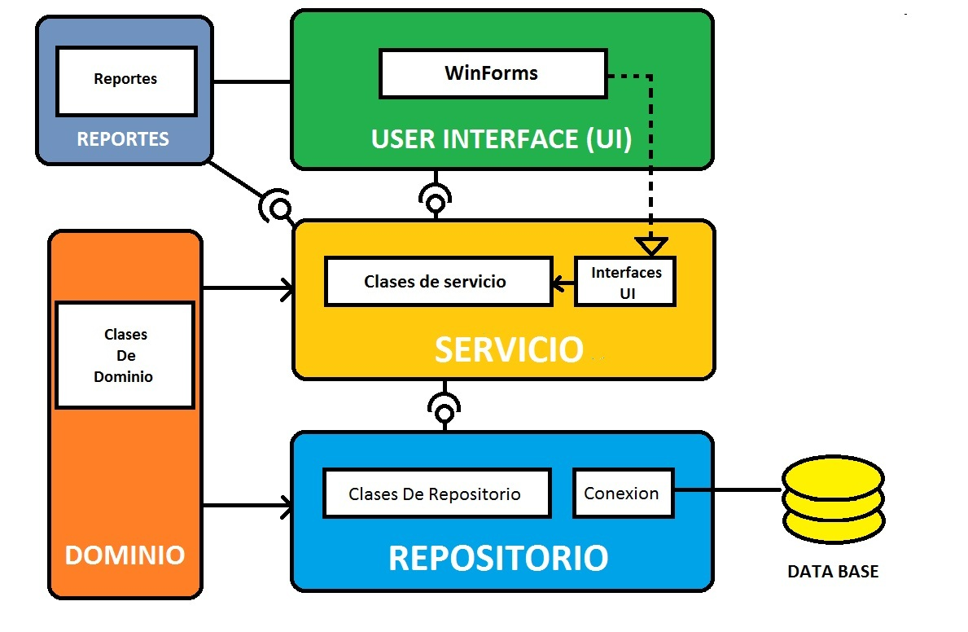
Tecnologías Utilizadas
- Microsoft Office 2007
- ArgoUML
- Notepad++
- Tortoise SVN
- Ankhsvn
- Microsoft Visual Studio 2008 Express SP1
- Microsoft .NET framework 3.5
- Microsoft SqlServer 2008 Express R2

Sprint 1

Objetivos
Se crearan los formularios necesarios para realizar el alta, modificación y baja de Jugadores, Empleados y Árbitros. Asi como también la lógica en cada una de las otras capas.
Ítems de Backlog A Satisfacer
- ABM Empleados (Id: 1)
- ABM Árbitros (Id: 2)
- ABM Jugadores (Id: 3)

Diagrama Entidad Relación (Der)
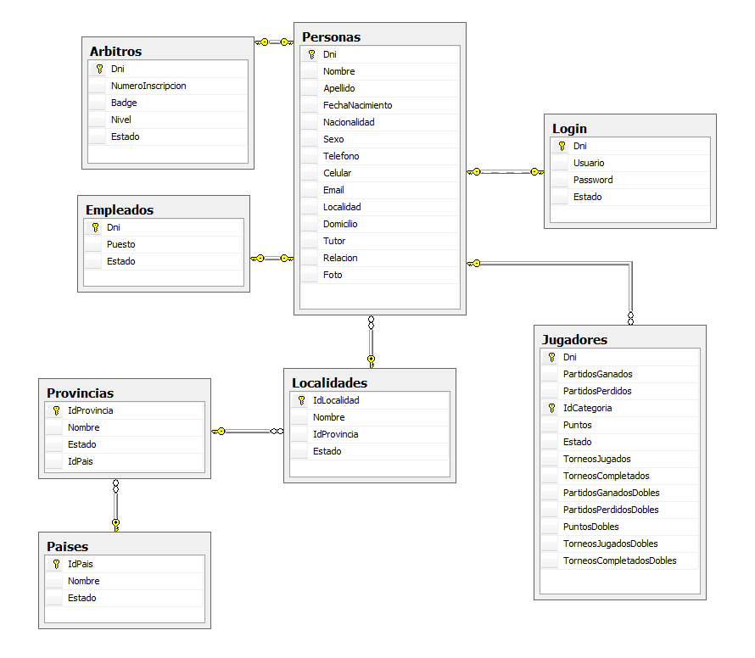

Diagrama de Clases
Dominio
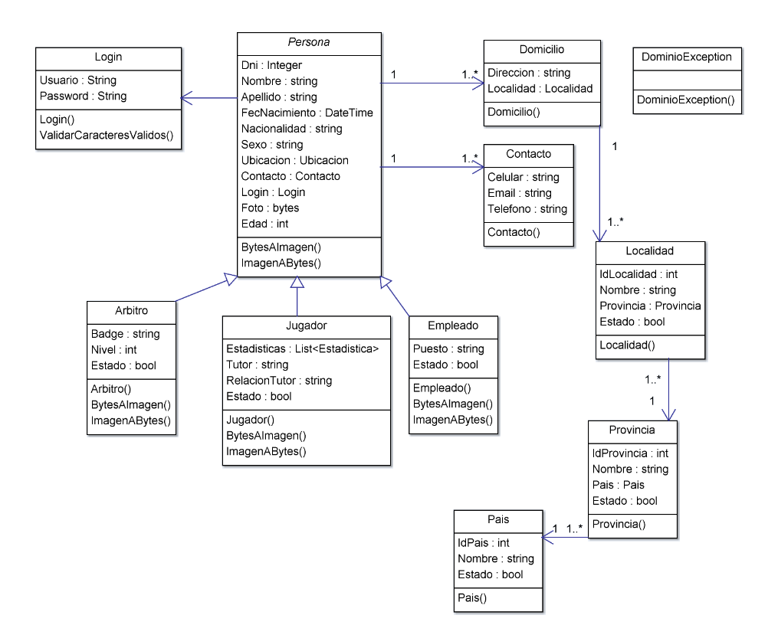
Repositorio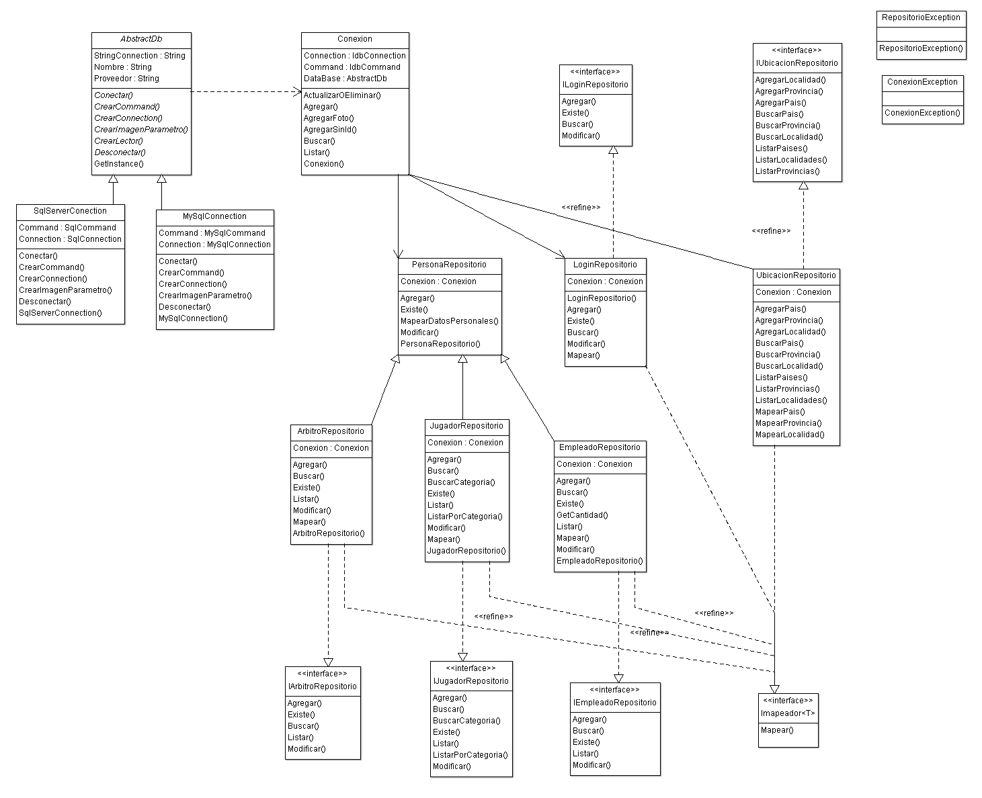

Servicio
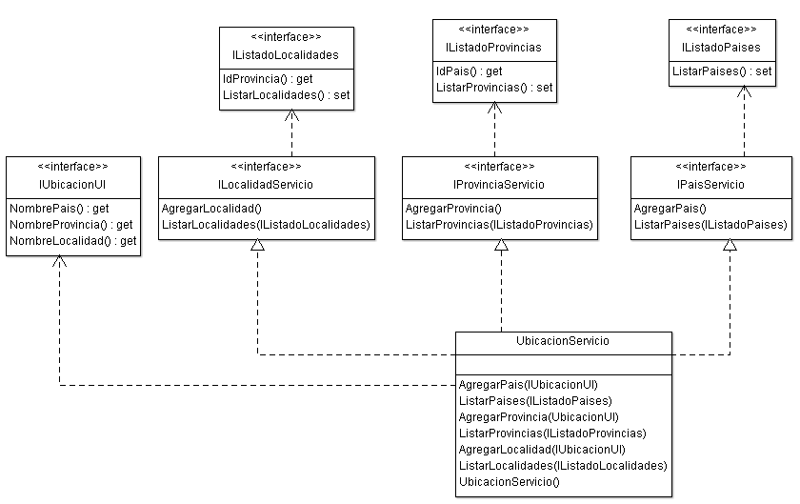

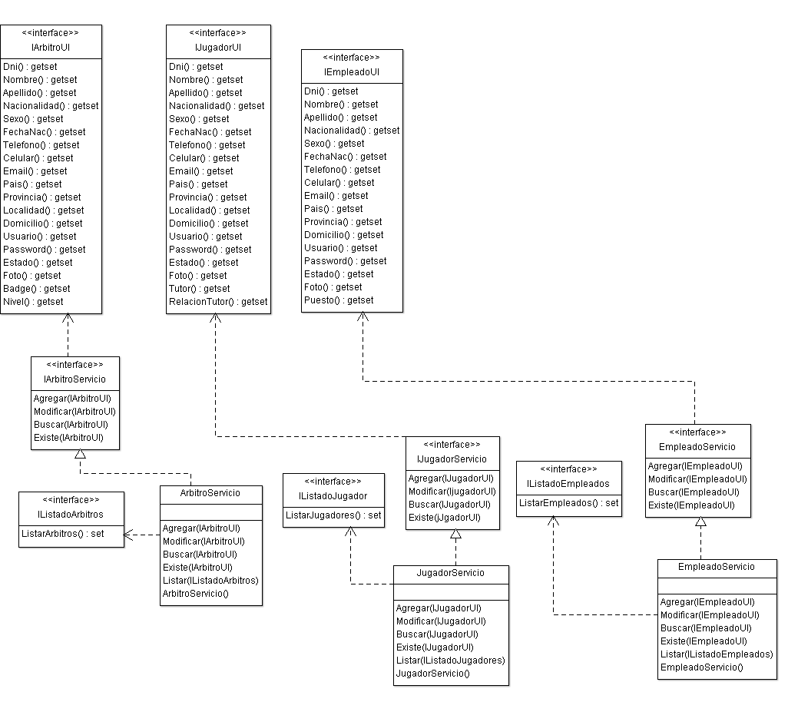

Interfaz de Usuario
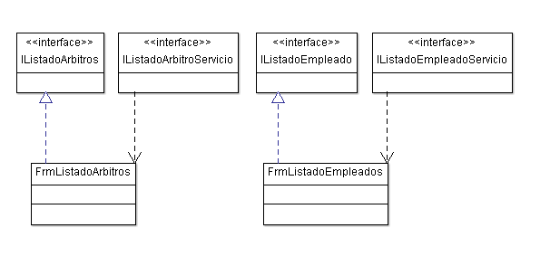
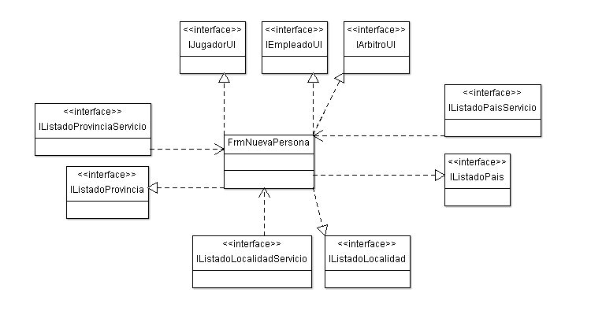
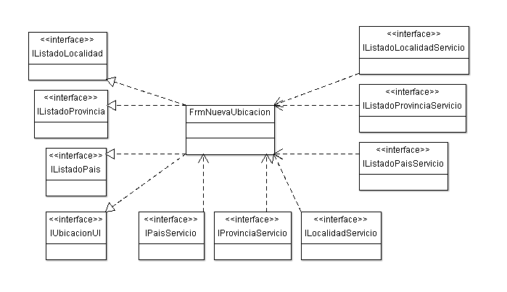

Tiempo Estimado
4 Semanas.
Observaciones Post Sprint

Sprint 2
Objetivos
Se crearan los formularios para realizar el alta, baja y modificación de los Clubes y sus respectivas sedes y las canchas de cada sede y la lógica de las demás capas. Ademas de la vinculación entre los jugadores y sus respectivas afiliaciones a los distintos clubes y sus estadísticas.
Casos de Uso a satisfacer
-ABM Clubes (Id: 4)
-ABM Sedes (Id: 5)
-ABM Categorías (Id: 6)

Diagrama Entidad Relación (Der)
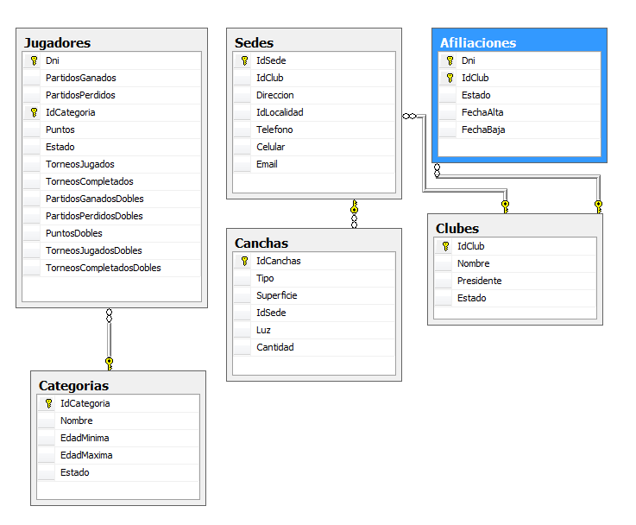

Diagrama de Clases
Dominio
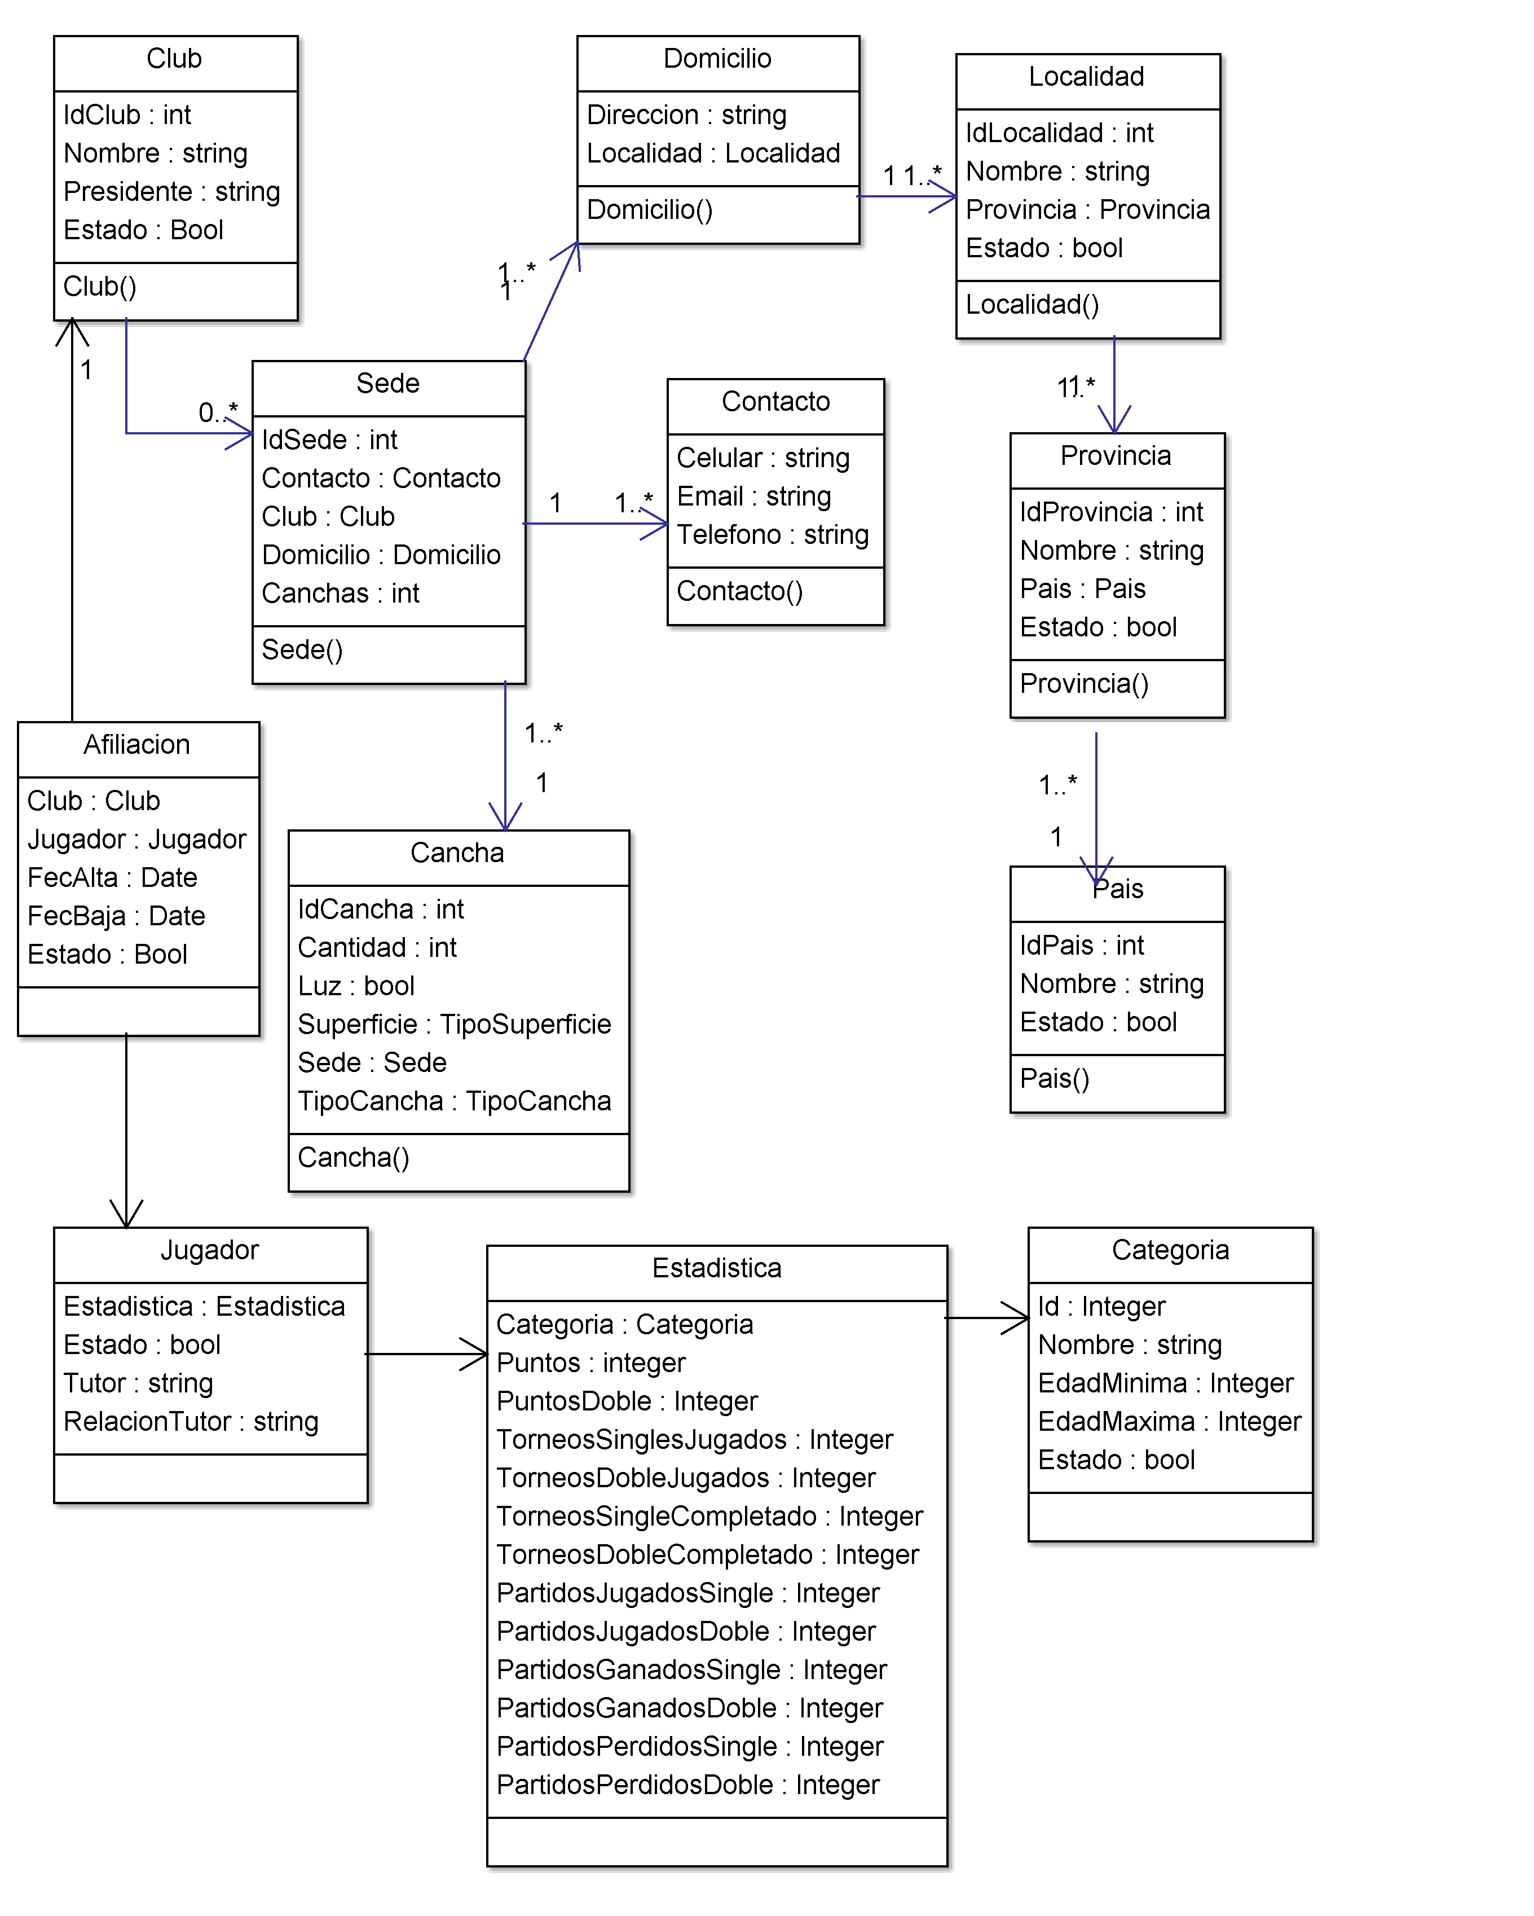

Repositorio

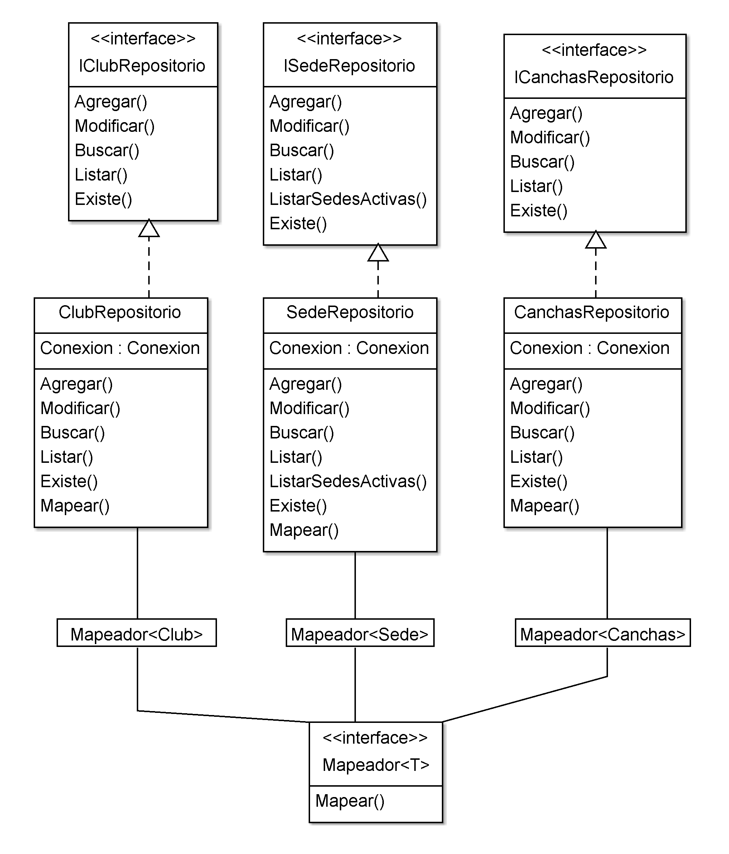

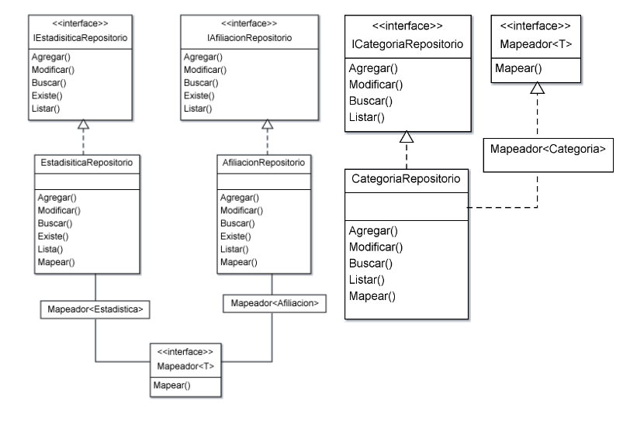

Servicio
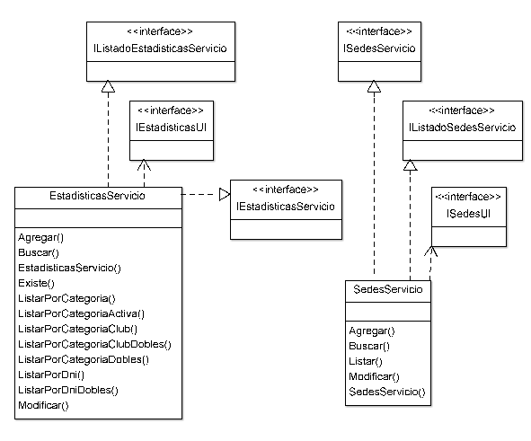

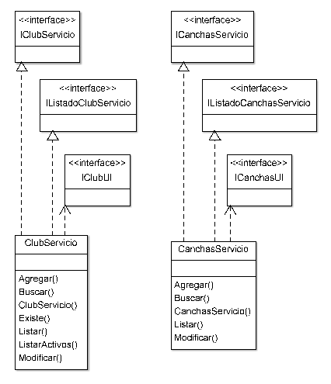

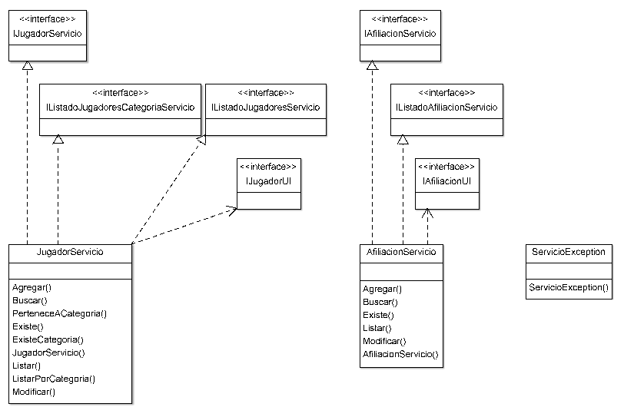

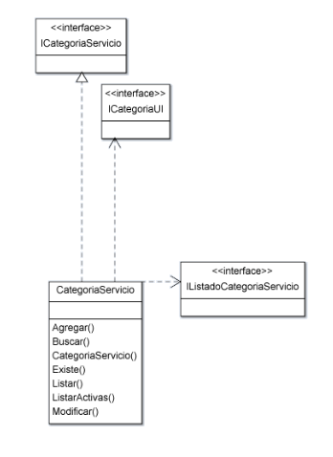

Interfaz de Usuario

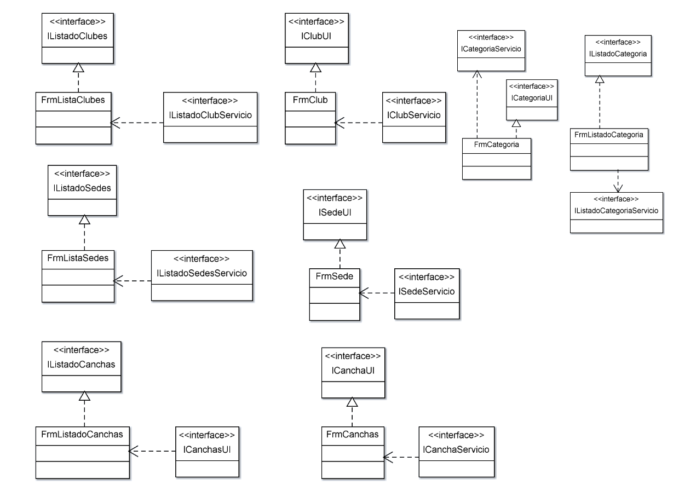

Tiempo Estimado
5 Semanas.
Observaciones Post Sprint
Para poder realizar correctamente la vinculación entre los clubes y los jugadores se agregaron las clases categorías y afiliación.

Sprint 3
Objetivos
Se crearan los formularios necesarios para realizar el alta, modificación y baja de Categorías, Afiliaciones, Torneos y Partidos. Así como también la lógica en cada una de las otras capas.
Ítems de Backlog A Satisfacer
- ABM Torneos (Id: 7)
- ABM Partidos (Id: 8)

Diagrama Entidad Relación (Der)
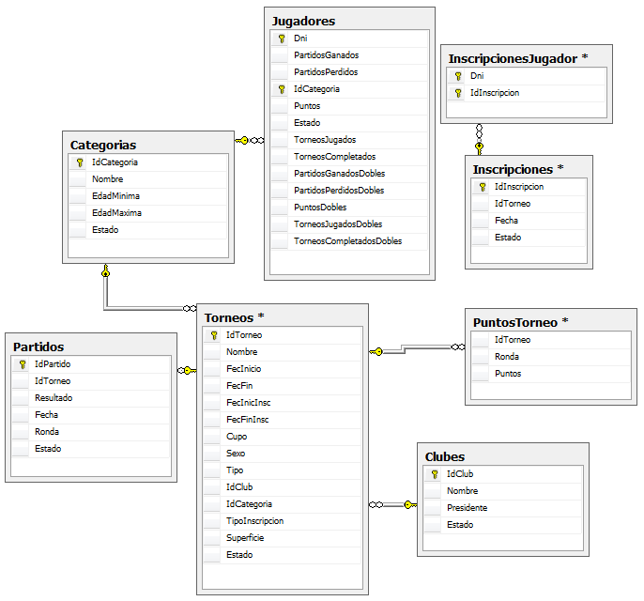

Diagrama de Clases
Dominio
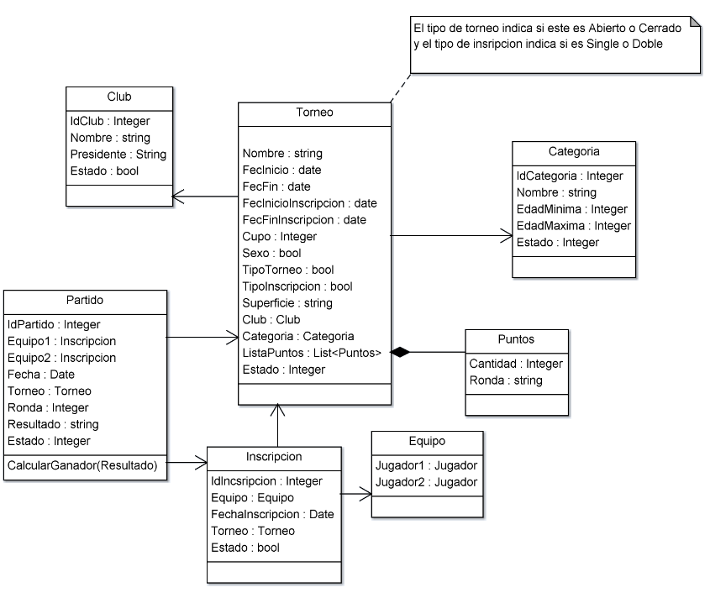

Repositorio
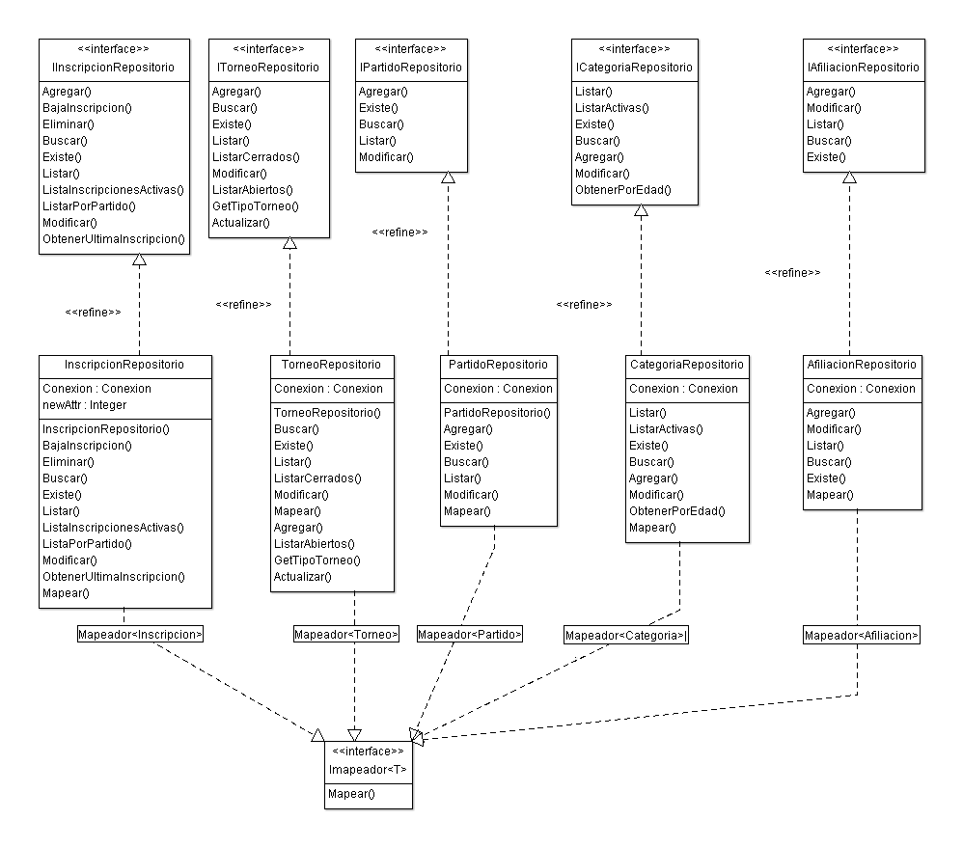

Servicio
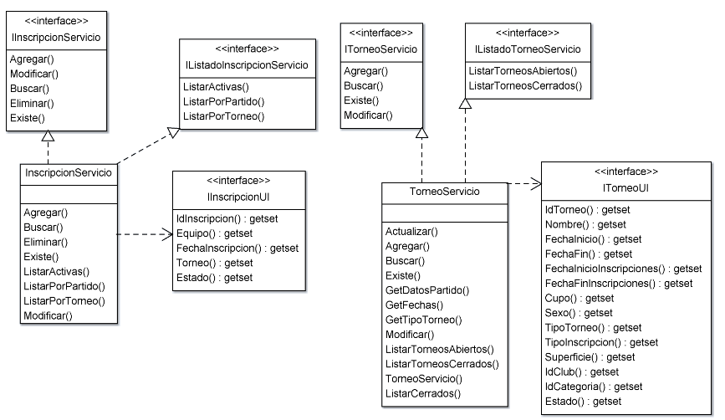

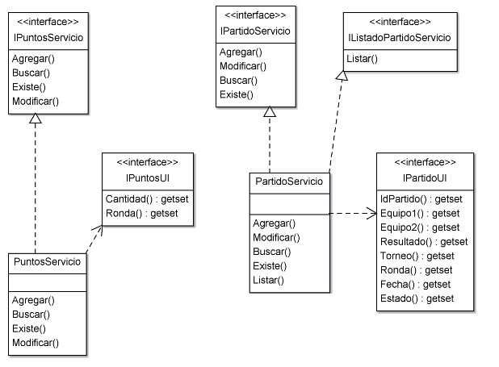

Interfaz de Usuario
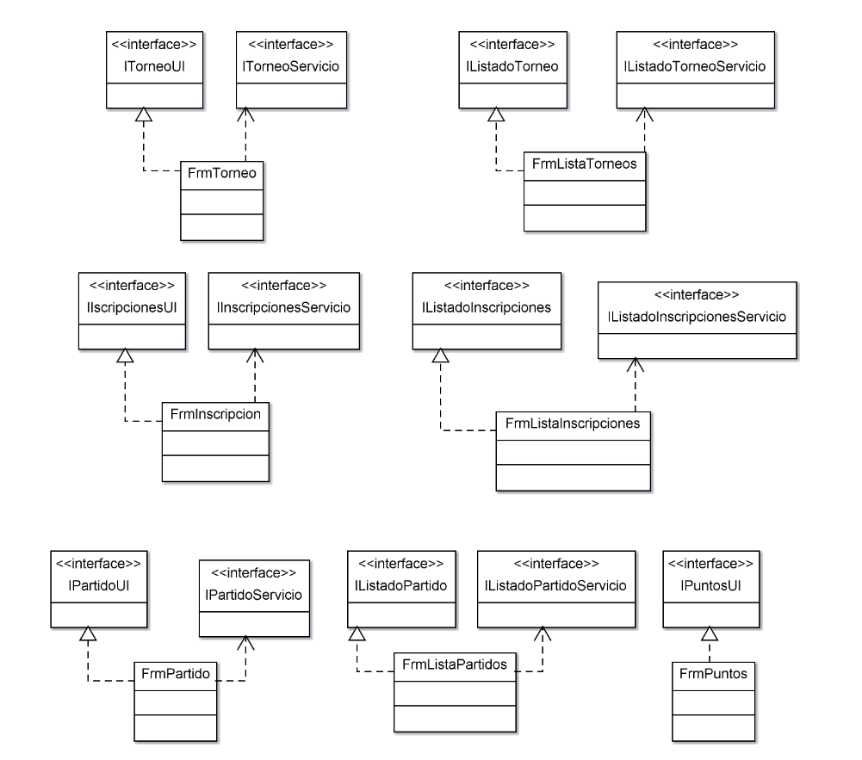
Tiempo Estimado
5 semanas
Observaciones Post Sprint

Sprint 4
Objetivos
Se deberá crear un formulario que contenga un control para poder elegir el tipo de reporte que se quiera visualizar y se crearan los siguientes reportes:
- Un carnet para los afiliados.
- Un Cupón para la inscripción de cada torneo
- Una Llave para cada torneo
- Las Estadísticas de Cada Jugador
Ítems de Backlog A Satisfacer
- FRM Reportes (Id: 9)
- RPT Carnet Afiliado (Id: 10)
- RPT Cupón Inscripción (Id: 11)
- RPT Llave Torneo (Id: 12)
- RPT Estadísticas (Id: 13)
Diagramas de Clase
Reportes
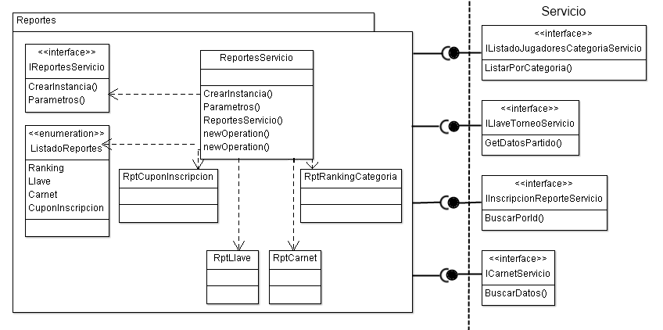
Interfaz de Usuario
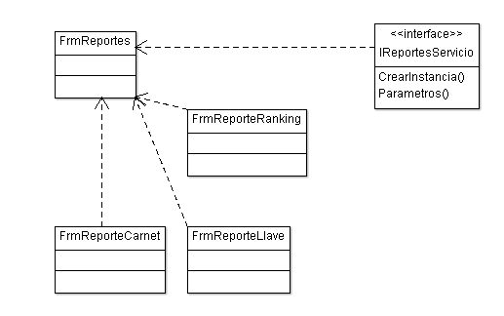

Tiempo Estimado
4 semanas
Observaciones Post Sprint

Sprint 5
Objetivos
Este sprint no fue identificado en el product backlog original debido a que es un valor agregado que se le agregara al sistema al final del proyecto, se le proveerá al sistema la capacidad de enviar mails a los jugadores al momento de registrarse en un torneo y avisarles a estos cuando se crea un torneo nuevo en el que puedan participar.
Diagramas de Clase

Dominio
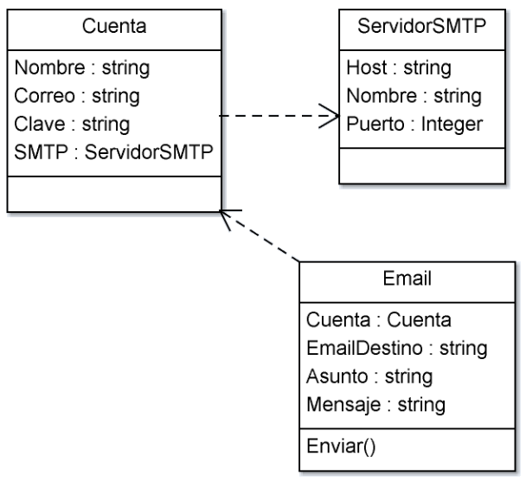

Tiempo Estimado
2 semanas
Observaciones Post Sprint

